**Лабораторная работа №3**

**ОПРЕДЕЛЕНИЕ ОПЕРАЦИЙ В КЛАССЕ**

**Цель работы:**

Научиться работать в классе.

**Задание:**

Выполнить задания из приложенных файлов:

1. ООП. Задание 6. Перегрузка операций. Документирование.

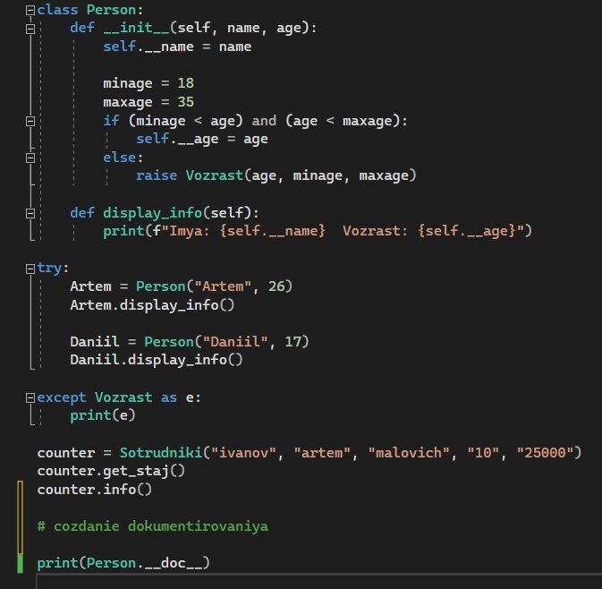

Рисунок 1 – создание документирования

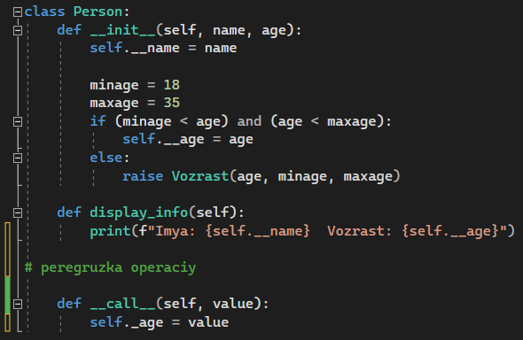

Рисунок 2 – перегрузка операций

2. ООП. Задание 7. Ассоциация. Метапрограммирование.

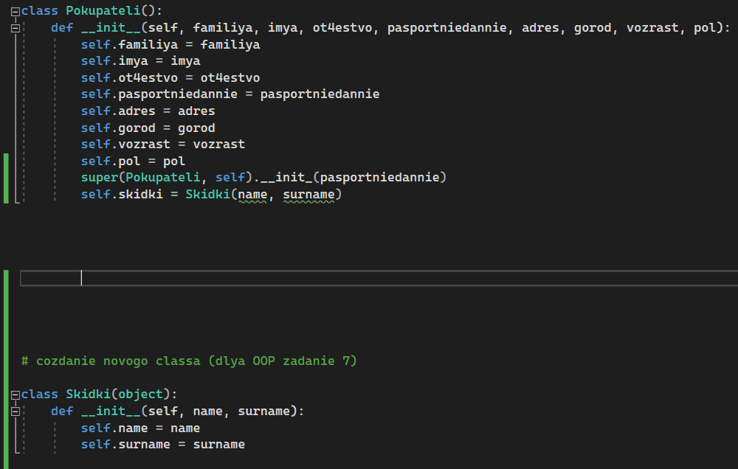

Рисунок 3 – привязка классов

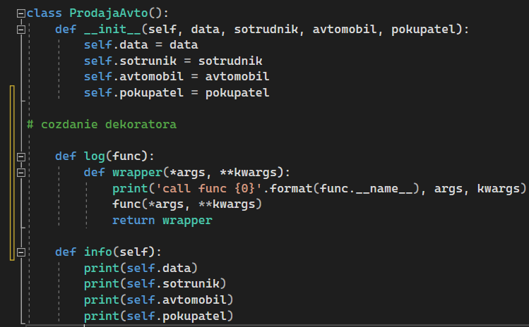

Рисунок 4 – создание декоратора для методов класса

3. ООП. Задание 8. Агрегация. Контейнеры. Итераторы.

**Контрольные вопросы:**

**1. Что такое конструктор?**

Это специальный блок инструкций, вызываемый при создании объекта.

**Вывод:**

Я научился работать в классе.